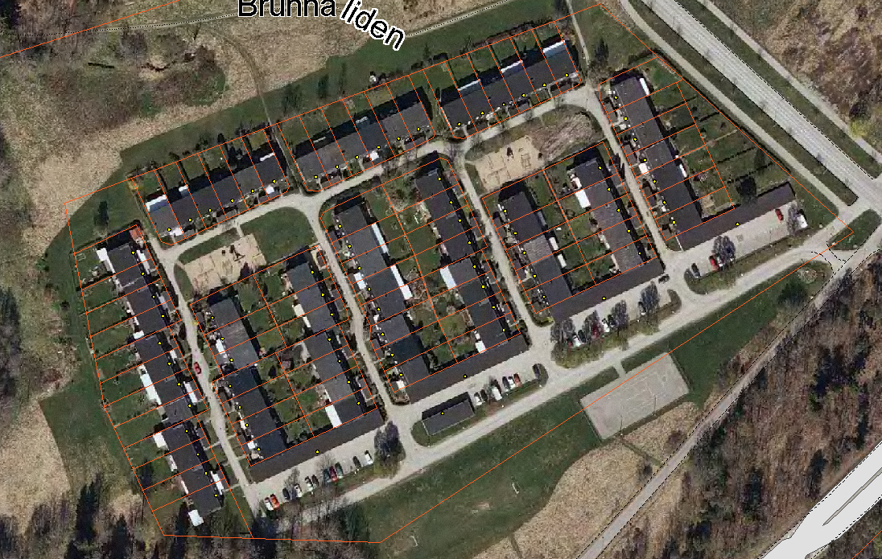
Kontaktpersoner och ansvarsområden

